REGULAMIN I OGÓLNOPOLSKIEGO KONKURSU LITERACKO – PLASTYCZNEGO

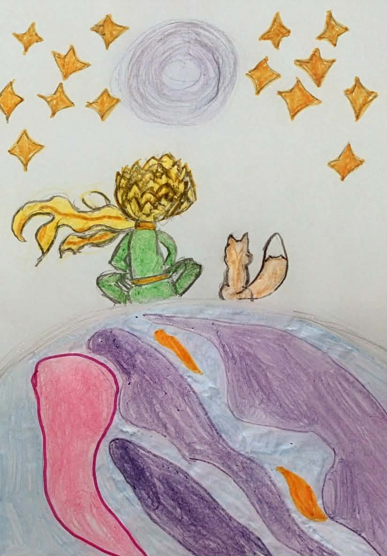

na plakat przedstawiający planetę Zegarmistrza, który mierzy czas, ale zapomniał, jak go przeżywać na podstawie „Małego Księcia ” Antoine’a de Saint-Exupéry’ego / opowiadanie pt. Mały Książę odwiedza planetę Zegarmistrza, który mierzy czas, ale zapomniał, jak go przeżywać

w celu upamiętnienia 83. rocznicy pierwszego wydania „Małego Księcia” Antoine'a de Saint-Exupéry'ego oraz popularyzacji literatury francuskiej.

Konkurs przeprowadzany jest pod honorowym patronatem:

Pani Wiesławy Konopelskiej redaktor naczelnej miesięcznika samorządowego „Echo Czeladzi”
Pana Marcina Zasady redaktora naczelnego „Dziennika Zachodniego”
Pana Dariusz Kapuścińskiego nauczyciela Szkoły Podstawowej nr 3 im. Janusza Korczaka
w Czeladzi

Ramy organizacyjne:

Konkurs jest jednoetapowy i bezpłatny.
Każda szkoła zainteresowana udziałem w konkursie może wysłać dowolną liczbę prac.
W konkursie nie bierze udziału placówka organizatora.

Organizator konkursu:

Organizatorem konkursu jest Szkoła Podstawowa nr 3 im. Janusza Korczaka w Czeladzi.
Konkurs organizowany jest na terenie całego kraju.

Cele konkursu:

- Rozwijanie wyobraźni i kreatywności dzieci i młodzieży.
- Promowanie twórczości plastycznej.
- Zachęcanie do czytania klasyki literatury dziecięcej.
- Inspirowanie uczestników do twórczej interpretacji postaci Małego Księcia.

Uczestnicy konkursu:

Konkurs skierowany jest do uczniów szkół podstawowych z klas IV–VIII z całego kraju.

1. Praca literacka
- Temat: Mały Książę odwiedza planetę Zegarmistrza, który mierzy czas, ale zapomniał, jak go przeżywać.

- Forma: opowiadanie
- Objętość: do 200 słów
- Praca powinna być samodzielna, napisana w języku polskim.
- Tekst pracy należy wysłać na adres m.niedbala@sp3.czeladz.pl

2. Praca plastyczna

- Temat: Plakat przedstawiający planetę Zegarmistrza, który mierzy czas, ale zapomniał, jak go przeżywać na podstawie „Małego Księcia ” Antoine’a de Saint-Exupéry’ego
- Forma: dowolna technika plastyczna (np. rysunek, malarstwo, kolaż, wyklejanka)
- Format: A4 lub A3

- Skan lub zdjęcie pracy należy wysłać na adres m.niedbala@sp3.czeladz.pl

Do każdej pracy należy dołączyć skan zgód – załącznik nr 1.

Warunki uczestnictwa:

Każdy uczestnik może zgłosić jedną pracę.
Prace muszą być wykonane indywidualnie i wcześniej niepublikowane.
Informacje w treści maila - do każdej pracy należy dołączyć metryczkę zawierającą:

- imię i nazwisko autora
- klasę i szkołę
- imię i nazwisko nauczyciela/opiekuna
- adres mailowy i telefon szkoły

4. Prace należy dostarczyć w formie elektronicznej do 30 V 2026 r.

Ogłoszenie wyników na stronie i Facebooku Szkoły Podstawowej nr 3 im. Janusza Korczaka nastąpi do 12 VI 2026 r. Informacje o zajętych miejscach zostaną również wysłane na adres mailowy szkoły, do której uczęszcza nagrodzony uczeń.

Kryteria oceny:

Prace będą oceniane przez komisję konkursową według następujących kryteriów:

Prace plastyczne:
- pomysłowość i oryginalność
- estetyka wykonania
- zgodność z tematem

Prace literackie:
- kreatywność
- poprawność językowa
- spójność i forma wypowiedzi
- zgodność z tematem

Nagrody:

W każdej kategorii zostaną przyznane nagrody za I, II i III miejsce oraz wyróżnienia.
Laureaci otrzymają dyplomy oraz nagrody rzeczowe – które organizator dostarczy do szkół
po ogłoszeniu wyników.

Postanowienia końcowe:

Prace konkursowe nie podlegają zwrotowi.
Organizator zastrzega sobie prawo do publikacji prac.
Udział w konkursie jest równoznaczny z akceptacją niniejszego regulaminu.
W sprawach nieujętych regulaminem decyduje organizator.

Dodatkowe pytania związane z konkursem należy kierować pod poniższe adresy
mailowe:
m.niedbala@sp3.czeladz.pl lub m.strzelczykderwisz@sp3.czeladz.pl.

Serdecznie zapraszamy do udziału w konkursie!
‘

ZAŁĄCZNIK NR 1: KARTA ZGŁOSZENIA I ZGODA RODZICA

Dane uczestnika:
Imię i nazwisko dziecka:...........................................................................
Wiek / Klasa:...........................................................................................
Szkoła ……………………………………………………………………….

Dane kontaktowe rodzica/opiekuna:
Imię i nazwisko:.......................................................................................
Numer telefonu / E-mail:..........................................................................
Oświadczenia i zgody:
1. Oświadczam, że praca została wykonane samodzielnie przez moje dziecko i nie narusza praw osób trzecich.
2. Wyrażam zgodę na przetwarzanie danych osobowych mojego dziecka przez Organizatora w celu przeprowadzenia konkursu.
3. Wyrażam zgodę na nieodpłatną publikację pracy mojego dziecka na stronie internetowej oraz w mediach społecznościowych Organizatora w celach promocyjnych.

.................................................................. ...................................................(Miejscowość i data)(Podpis rodzica/opiekuna)
KLAUZULA INFORMACYJNA (RODO)

W związku z art. 13 ust. 1 i ust. 2 Rozporządzenia Parlamentu Europejskiego i Rady (UE) 2016/679 z 27 kwietnia 2016 r. w sprawie ochrony osób fizycznych w związku z przetwarzaniem danych osobowych i w sprawie swobodnego przepływu takich danych oraz uchylenia dyrektywy 95/46/WE (ogólne rozporządzenie o ochronie danych) (Dz. Urz. UE L z 04.05.2016 r., Nr 119, s. 1) informujemy, iż:
I. Administrator danych. Administratorem Pani/Pana danych osobowych jest Szkoła Podstawowa nr 3 im. Janusza Korczaka w Czeladzi, 41-250 Czeladź.
II. Inspektor ochrony danych. Administrator wyznaczył Inspektora Ochrony Danych, z którym może się Pani/Pan skontaktować w spra-wach związanych z ochroną danych osobowych, w następujący sposób: 1) e-mail: iodo@marwikpoland.pl 2) pisemnie na adres siedziby Administratora.
III. Cele przetwarzania danych osobowych i podstawa prawna. 1. Dane Pani/Pana oraz dziecka przetwarzane będą w związku z realizacją zadań własnych bądź zleconych określonych przepisami prawa, w celu realizacji przysługujących uprawnień, bądź spełnienia przez Zespół Szkół Specjalnych w Czeladzi obowiązków określonych przepisami prawa albo jest nie-zbędne do wykonania zadania realizowanego w interesie publicznym lub w ramach sprawowania władzy publicznej. 2. Przetwarzanie może być również niezbędne w celu wykonania umowy, której Pan/Pani jest stroną lub do podjęcia działań, na Pani/Pana żądanie, przed zawarciem umowy. 3. Mogą również wystąpić przypadki w których zostanie Pan/Pani poproszony/a o wyrażenie zgody na przetwarzanie danych osobowych w określonym celu i zakresie.
IV. Odbiorcy danych osobowych. W związku z przetwarzaniem danych w celu wynikającego z przepisów prawa, dane osobowe nie będą podlegały udostępnieniu podmiotom trzecim. Odbiorcami danych będą tylko instytucje upoważnione z mocy prawa.
V. Okres przechowywania danych osobowych. Dane osobowe przetwarzane przez Szkołę Podstawową nr 3 im. Janusza Korczaka w Czeladzi przechowywane będą przez okres niezbędny do realizacji celu dla jakiego zostały zebrane oraz zgodnie z terminami archiwizacji określonymi przez ustawy kompetencyjne lub ustawę z dnia 14 lipca 1983 r. o narodowym zasobie archiwalnym i archi-wach, w tym Rozporządzenie Prezesa Rady Ministrów z dnia 18 stycznia 2011 r. w sprawie instrukcji kancelaryjnej, jednolitych rzeczowych wykazów akt oraz instrukcji w sprawie organizacji i zakresu działania archiwów zakładowych. Oznacza to, że dane osobowe mogą zostać zniszczone po upływie od 5 do 50 lat, za-leżnie od kategorii archiwalnej danej sprawy.
VI. Prawa osób, których dane dotyczą, dostępu do danych osobowych. Na zasadach określonych przepisami RODO, posiada Pani/Pan prawo do żądania od administratora: 1) dostępu do treści swoich oraz dziecka danych osobowych, 2) sprostowania (poprawiania) danych osobowych, 3) usunięcia danych osobowych, 4) ograniczenia przetwarzania danych osobowych, 5) przenoszenia danych osobowych, 6) prawo do wniesienia sprzeciwu wobec przetwarzania danych osobowych.
VII. Prawo do cofnięcia zgody. 1. Tam, gdzie do przetwarzania danych osobowych konieczne jest wyrażenie zgody, zawsze ma Pan/Pani prawo nie wyrazić zgody, a w przypadku jej wcześniejszego wyrażenia, do cofnięcia zgody. 2. Wycofanie zgody nie ma wpływu na przetwarzanie Pani/Pana oraz dziecka danych do momentu jej wycofania.
VIII. Prawo wniesienia skargi do organu nadzorczego. Gdy uzna Pani/Pan, iż przetwarzanie Pani/Panaoraz dziecka danych osobowych narusza przepisy o ochronie danych osobowych, przysługuje Pani/Panu prawo do wniesienia skargi do organu nadzorczego, którym jest Prezes Urzędu Ochrony Danych Osobowych.
IX. Informacja o wymogu/dobrowolności podania danych oraz konsekwencjach niepodania danych oso-bowych. 1. Podanie przez Panią/Pana danych osobowych może być wymogiem: 1) ustawowym, 2) umownym, 3) warunkiem zawarcia umowy, do których podania będzie Pani/Pan zobowiązana/y. 2. W przypadku, gdy będzie istniał obowiązek ustawowy, a nie poda Pani/Pan swoich lub dziecka danych, nie będziemy mogli zrealizować zadania ustawowego, co może skutkować konsekwencjami przewidziany-mi przepisami prawa. 3. W przypadku, gdy będzie istniał wymóg umowny, a nie poda Pani/Pan swoich lub dziecka danych, nie będziemy mogli wykonać takiej umowy. 4. W przypadku, kiedy podanie danych będzie warunkiem zawarcia umowy, a nie poda Pani/Pan swoich lub dziecka danych, nie będziemy mogli zawrzeć takiej umowy.
X. Zautomatyzowane podejmowanie decyzji, profilowanie. Pani/Pana oraz dziecka dane osobowe nie będą przetwarzane w sposób zautomatyzowany i nie będą profilowane.

